为深入学习贯彻习近平强军思想，激励广大优秀青年参军报国的热情，推进我校2024年春季大学生应征入伍工作，我校 2024年春季征兵宣讲答疑会暨2023年退役复学学生宣讲团成立大会于12月8日在学校明德报告厅召开。学生工作（武装）部（处）副部（处）长边小玲，军政科科长张娜娜，各二级学院征兵工作联系人、2023年退役复宣讲团成员、2024年有意向入伍的学生、二级学院负责征兵工作的学生会部门及学生干部参加会议。

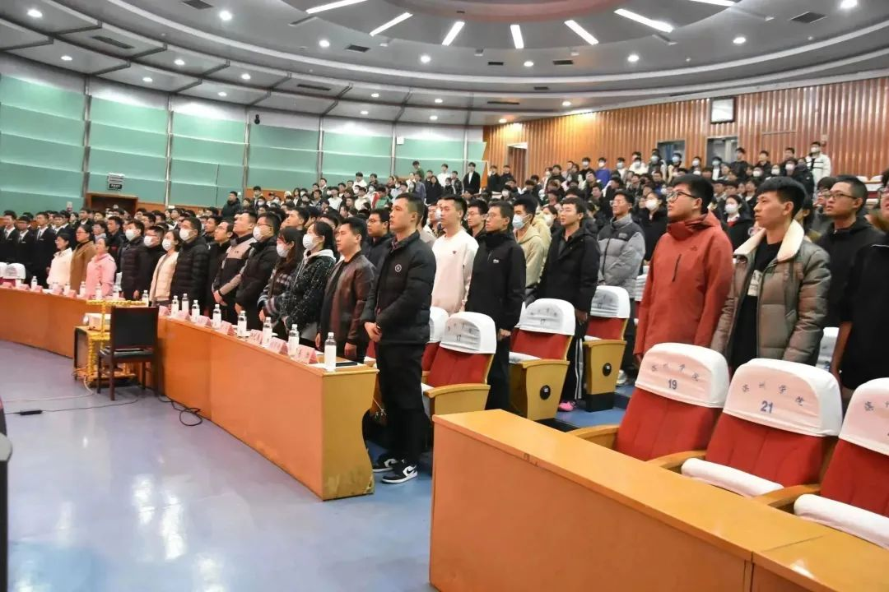

国歌奏响，慷慨激昂。

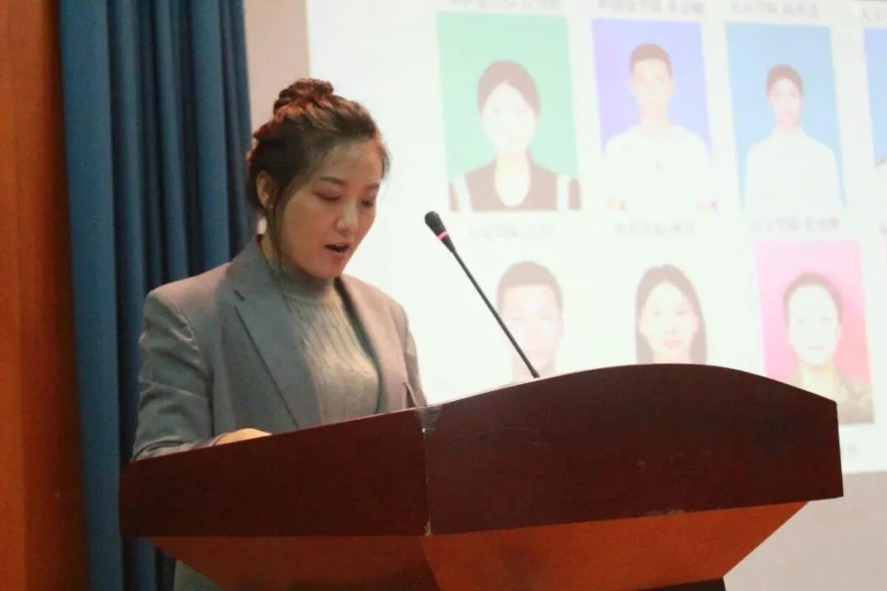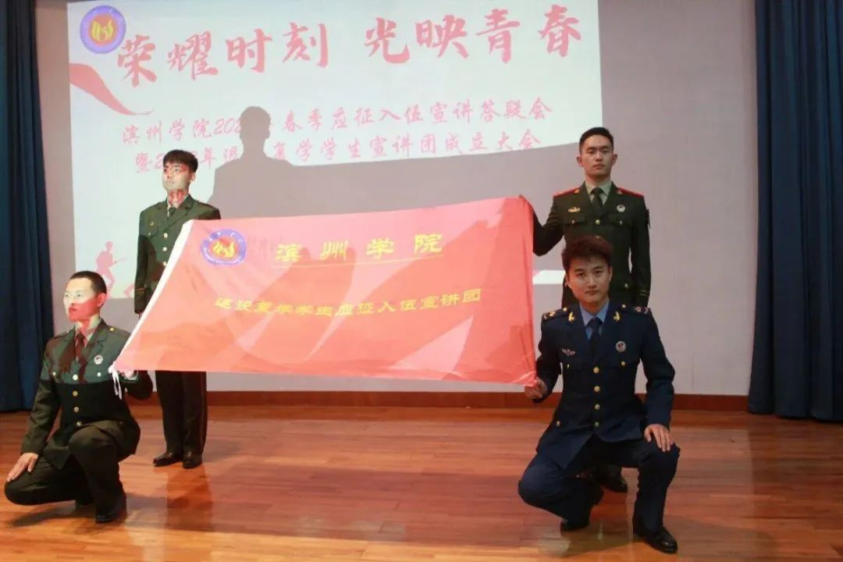

军政科科长张娜娜宣读退役复学学生宣讲团成员名单并为宣讲团授旗。

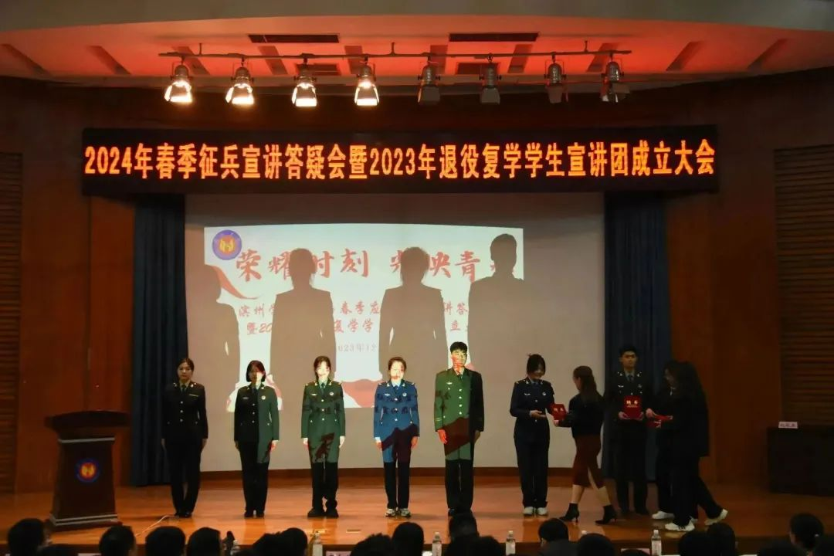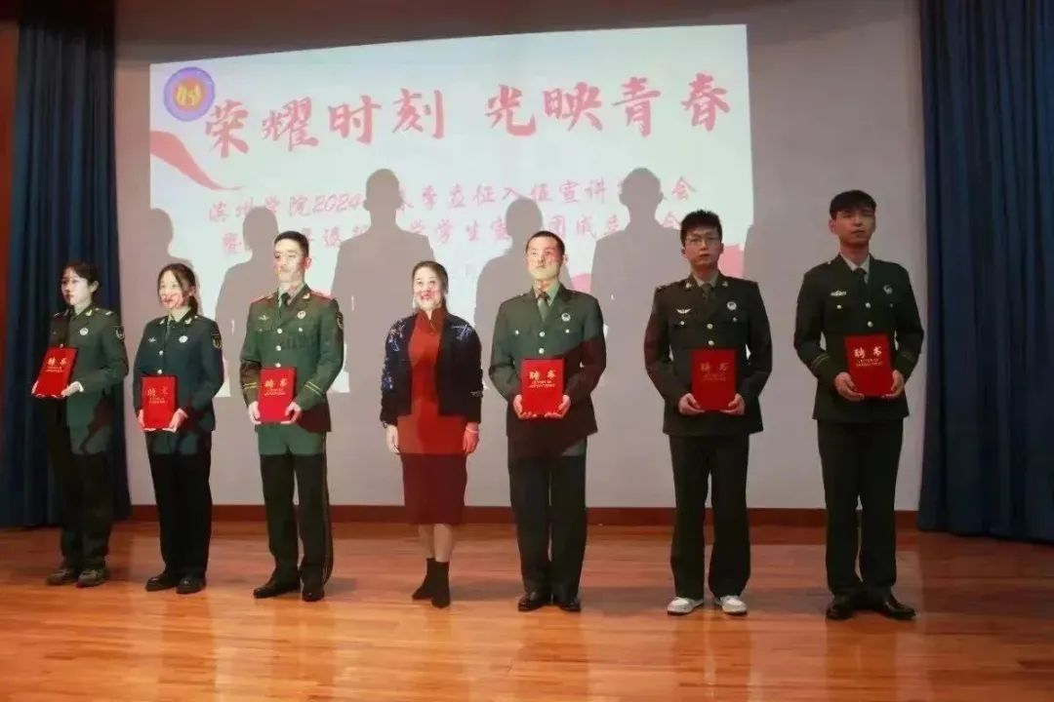

学生工作（武装）部（处）副部（处）长边小玲为宣讲团成员发放聘书。

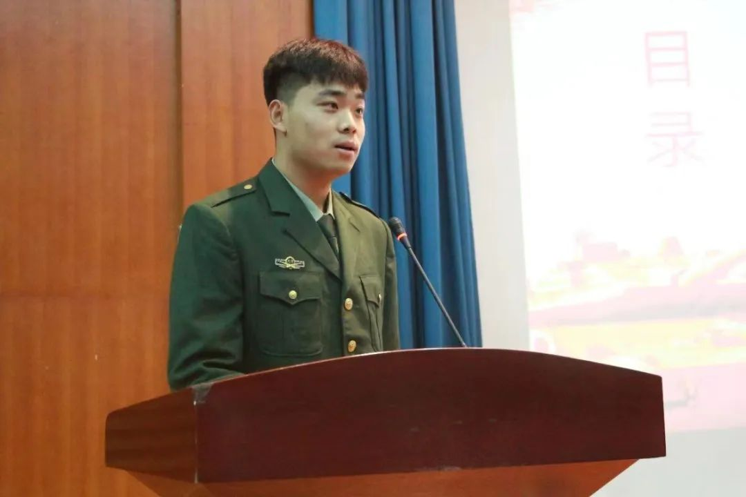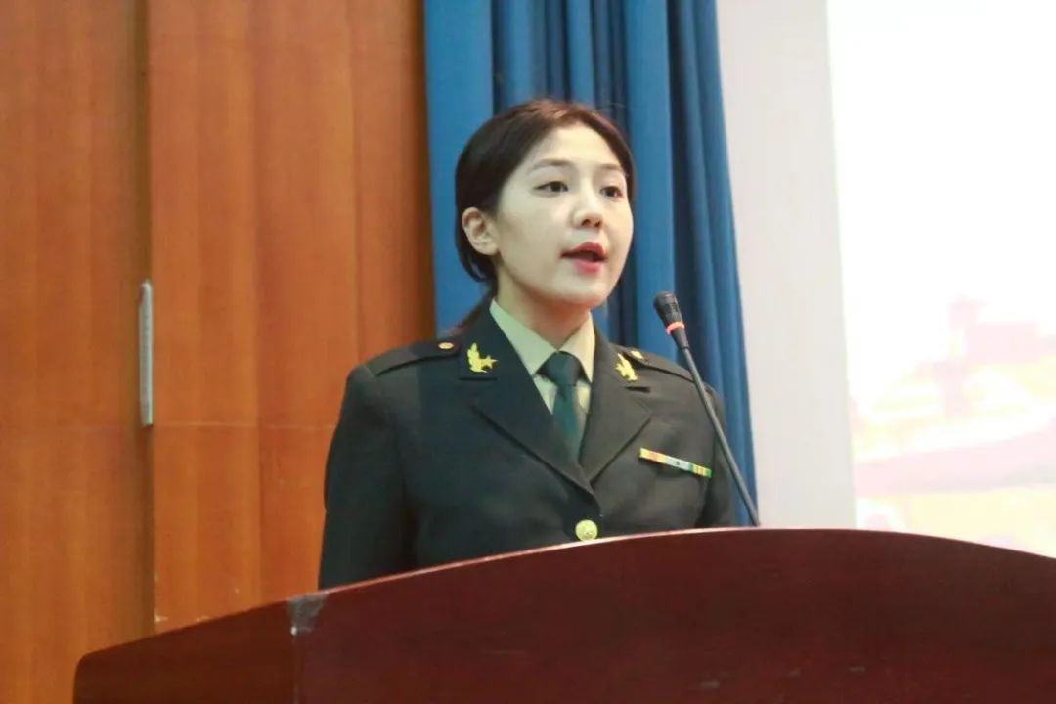

经济管理学院张砚熙、外国语学院侯明铭进行首场宣讲。他们围绕入伍动机、军旅生活以及大学生参军入伍优惠政策进行讲解。

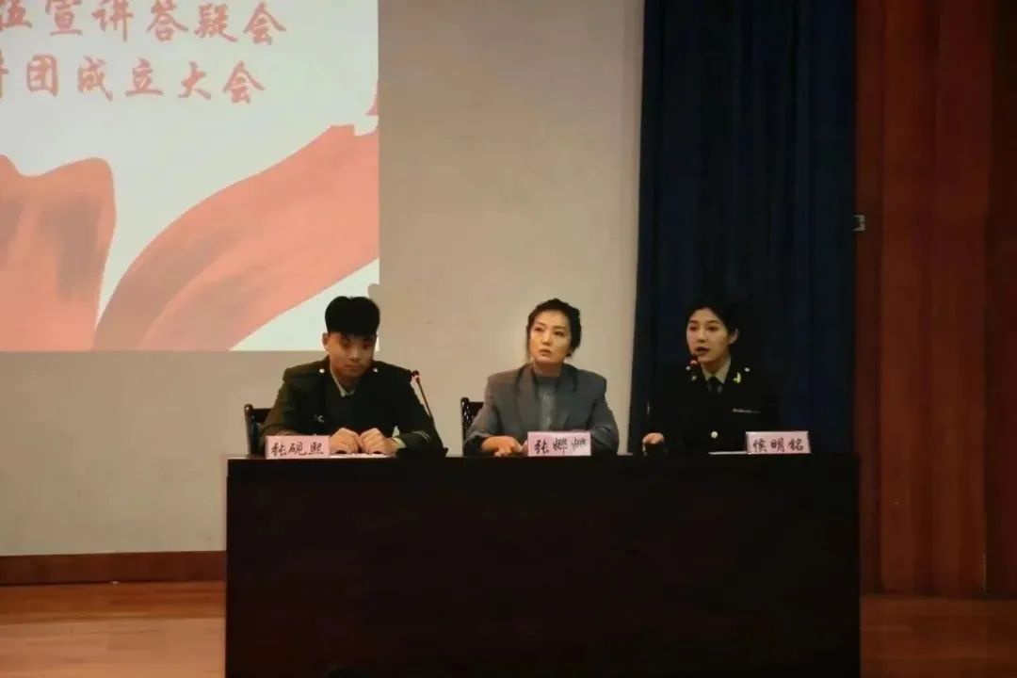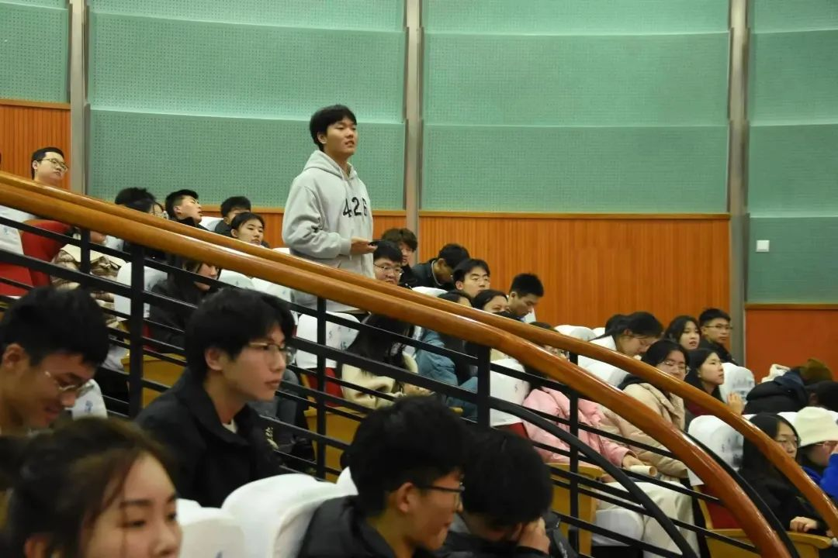

现场答疑。

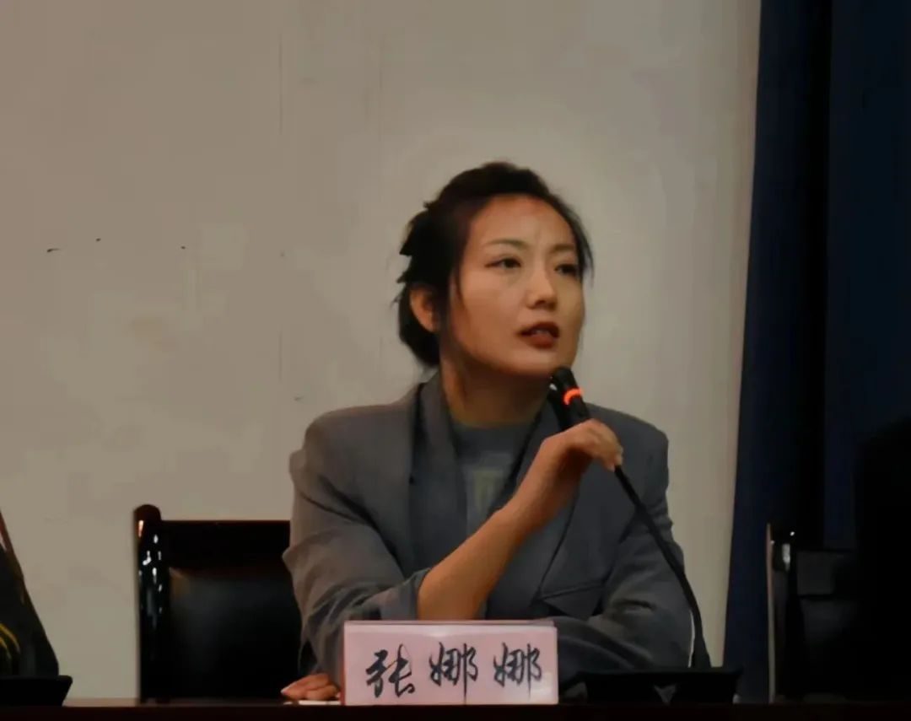

军政科科长张娜娜进行总结讲话。她指出，本次宣讲会标志着2024年春季应征入伍宣传动员工作正式拉开序幕，征兵宣传动员的主体在二级学院：一是提高站位，提前谋划。各学院要主动适应征兵工作“一年两征两退”新形势，将征兵工作作为一项重要的政治任务，融入立德树人大格局，目标任务明确、责任分工到位、沟通协调顺畅、信息掌握及时的工作机制，及时发现和解决工作中存在的问题，确保取得实效；二是深入一线，精准动员。各学院要通过学院网站、班级微信、QQ等网络平台，将征兵政策宣传到位，做到应征入伍主题班会各年级全覆盖，并组织全体适龄男生参加兵役登记。尤其要把2024届毕业生作为重点宣传动员对象，开展针对性摸底，建立学院征兵档案“一生一库”，做到学生应征入伍“底数清”、“情况明”；三是讲透政策，做好服务。各学院要积极配合武装部做好大学生应征入伍有关工作，要将体检和政审考核，学费补（代）偿、学籍保留、退役复学士兵转专业、退役士兵研究生招生专项等大学生应征入伍的手续程序及优惠政策服务到位、落实到位，帮助入伍学生解决后顾之忧。

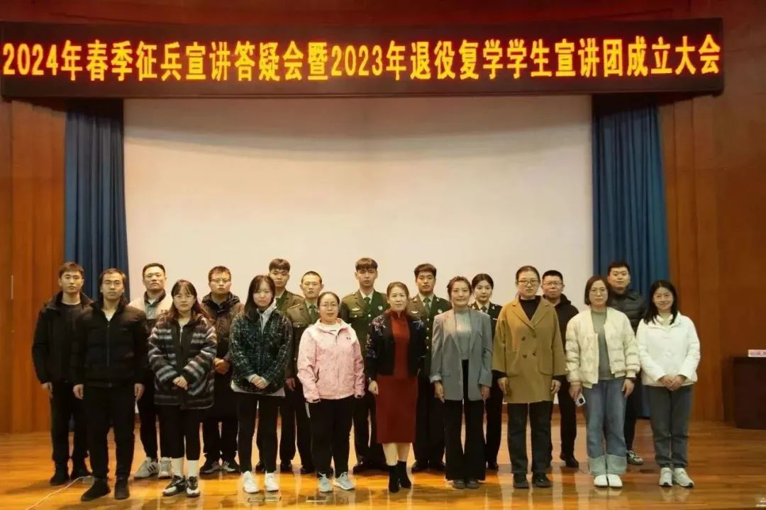

合影留念

学校武装部始终把大学生应征入伍作为年度重点工作来抓。通过此次宣讲答疑会，极大的增强了学生参军入伍的热情，强化了同学们保家卫国的责任感和使命感，也为我校2024年大学生征兵工作的顺利开展奠定了坚实的基础。后续学校武装部将进一步与学院联动，坚持广泛宣传、精准动员， 通过2023年退役复学学生宣讲团成员深入深入二级学院宣讲、场外应征入伍政策宣传、直播等多措并举推进征兵工作。